ENTREGABLE M8
Suite E2E con localizadores robustos — generada y auditada
Equipo | BIOMED UMSS — Ing. Guillermo Mamani Chambi (individual, G04)
Producto | Plataforma de Cariotipado Asistido por IA — frontend-clinic
Agente / IDE | Claude Code (Opus) · Planner y Generator con SDK sobre llama3.2:3b local
Repositorio | github.com/guillemc92/karyoumss · feature/clinic-django-stack · 241cfd2
Fecha | 16 de septiembre de 2026 (código: 11/09 y 16/09)
Punto de partida: el repositorio tenía cero E2E. Ni Playwright, ni configuración, ni specs. Las menciones a «E2E» de módulos anteriores eran verificaciones ad-hoc con un navegador, no una suite.

Resumen ejecutivo
7 tests auditados | en verde | 11 generados | conservados como evidencia
10 / 16 flujos | cubiertos en E2E | 6 flujos → evals | modelo / secreto / anclas
Resultado clave: 7 tests pasan contra el stack real (backend-admin + backend-clinic + Vite) en 3,0 min. El Planner se corrió por sección (4 secciones, 15 casos) como pide la consigna; ningún caso salió aceptable sin tocar. Los 11 tests generados por el agente se conservan intactos como evidencia de la auditoría: 0 aceptados sin corrección.

1 · Inventario de flujos
Las 10 rutas de frontend-clinic/src/routes.tsx cruzadas con los 7 casos de uso del FSD.
# | Flujo | Qué debe ver al final | Ruta | Caso de uso | Test | Estado
1 | Listado de muestras | la tabla de sus muestras con CHN, estado y fecha | /clinic/samples | UC-001 | listado-muestras | ✅
2 | Registro con metafases | la muestra creada con sus metafases y el estado inicial | /clinic/samples/register | UC-001 | — | ⚠ evals
3 | Detalle de muestra | CHN, estado, metafases y el acceso al visor | /clinic/samples/:id | UC-001 | modo-degradado | ✅
4 | Visor de cariotipo | el cariograma con los pares ordenados | /clinic/samples/:id/karyotype | UC-002 | segregación + degradado | ✅
5 | Semaforización por confianza | cada cromosoma verde, naranja o rojo según su confianza | visor | UC-002 / RN-02 | — | ⚠ evals
6 | XAI y corrección manual | el mapa de calor y el cromosoma reclasificado | visor | UC-003 | — | ⚠ evals
7 | Bloqueo por naranjas | «Validar» bloqueado y el motivo: quedan naranjas | visor | UC-004 / RN-01 | — | ⚠ evals
8 | Segregación: analista ajeno → 403 | «No es dueño de esta muestra…», no un error genérico | visor | UC-004 / RN-06 | segregacion-analista-ajeno | ✅
9 | Bandeja del supervisor | los casos por validar y los sorteados al 5 % | /clinic/supervisor | UC-005 / RN-08 | — | ⚠ evals
10 | Modo degradado | el banner de modo manual y la muestra registrada sin cariotipo | registro + detalle | UC-007 / RN-07 | modo-degradado | ✅
11 | Consultas en lenguaje natural | la respuesta y de qué camino y tabla salió | /clinic/consultas | tool calling (M6) | consulta-procedencia | ✅
12 | Sesión sin token | ningún dato de paciente (ningún CHN) | /clinic/samples | transversal / RN-03 | sesion-sin-token | ✅
13 | Edición de muestra | la muestra con los cambios guardados | /clinic/samples/:id/edit | UC-001 | — | ⚠ formulario
14 | Página modo degradado | el aviso de que el pipeline no está disponible | /clinic/degraded | UC-007 | — | informativa
15 | Segregación: analista en la bandeja del supervisor | «Esta bandeja es exclusiva del Supervisor» y ningún caso | /clinic/supervisor | UC-005 / RN-06 | bandeja-supervisor-analista | ✅
16 | Consulta fuera de alcance | «Fuera de alcance» y ninguna fila de datos | /clinic/consultas | tool calling (M6) | consulta-fuera-de-alcance | ✅
10 de 16 flujos en verde. Los 6 restantes van a evals (motivo en §7).

2 · Que corra

Suite auditada — 7 passed
cd frontend-clinic && npx playwright test
# | Test | Duración | Resultado
1 | consulta-procedencia.spec.ts — declara camino y tabla de procedencia | 14,2 s | ✅ ok
2 | listado-muestras.spec.ts — analista abre listado sin aviso de acceso denegado | 15,8 s | ✅ ok
3 | modo-degradado.spec.ts — pipeline IA caído: muestra registrada, visor no finge cariotipo | 25,8 s | ✅ ok
4 | segregacion-analista-ajeno.spec.ts — analista ajeno recibe aviso de segregación (no error genérico) | 24,2 s | ✅ ok
5 | sesion-sin-token.spec.ts — sin token en localStorage no muestra datos de pacientes | 6,2 s | ✅ ok
6 | bandeja-supervisor-analista.spec.ts — analista en la bandeja del supervisor ve el aviso | 17,0 s | ✅ ok
7 | consulta-fuera-de-alcance.spec.ts — consulta ajena al dominio se declara fuera de alcance | 50,5 s | ✅ ok
Tiempo total: 3,0 min (corrida capturada, 16/09). La corrida se hizo con la CPU de la máquina al 100 % por otro programa; en una máquina libre la misma suite tarda ~1 min (33 s los 5 primeros el 14/09). Todos corren contra el stack real, no contra un mock: modo-degradado registra por API y abre dos pantallas; consulta-fuera-de-alcance pasa por el modelo local; listado y segregación piden un JWT real a backend-admin.

Generados — rojo controlado
npx playwright test --config playwright.agente.config.ts
7 de 11 generados ni cargan: 6 importan fixtures/credenciales (módulo inexistente) y SUP-05 tiene un error de sintaxis (usa una API test(...)({...}) que no existe). Playwright los rechaza antes de ejecutar. Se corren aparte para no abortar la suite verde. Se conservan intactos como evidencia de la auditoría.

3 · Que esté auditado

Las cinco preguntas del laboratorio
# | Pregunta | Si «no»…
1 | ¿El localizador es lo que ve una persona? (getByRole, getByLabel, getByText, data-testid a propósito) | Se reescribe
2 | ¿Hay alguna espera fija? (waitForTimeout, sleep) | Se quita: expect ya espera
3 | ¿Verifica lo que la interfaz promete, o la redacción del modelo? | Se cambia por fuente/estado
4 | ¿Es pequeño e independiente? | Se parte
5 | ¿Los datos son propios del test? | Se aísla

Tabla de auditoría
Caso del plan | Archivo | Veredicto | Falló | Qué se cambió
E2E-01 Registro | agente/E2E-01.spec.ts | descartado | 1, 2, 4, 5 | 4 pantallas, CSS, waitForSelector, CHN como id
E2E-02 Semaforización | agente/E2E-02.spec.ts | descartado | 1, 3, 4, 5 | locator sin corchetes; toContain texto del prompt
E2E-03 Bloqueo naranjas | agente/E2E-03.spec.ts | descartado | 1, 2, 5 | import inexistente; .id sobre string → undefined
E2E-04 Analista ajeno | → auditado/segregacion-… | corregido | 1, 3, 5 | CSS→getByTestId; ancla de permiso añadida al producto
E2E-05 Auditoría 5 % | — | descartado plan | 3 | Criterio circular; exige ANALYST_VALIDATED completo
E2E-06 ISCN solo lectura | agente/E2E-06.spec.ts | descartado | 1, 2, 5 | Anclas ajenas, waitForSelector, .id sobre string
E2E-07 Modo degradado | → auditado/modo-degradado | reescrito | 1, 2, 5 | No provocaba la condición; reescrito con backend-ml caído real
E2E-08 Supervisor ve todo | agente/E2E-08.spec.ts | descartado | 3, 4, 5 | 3 pantallas; misma credencial analista/supervisor
E2E-09 Listado | → auditado/listado-muestras | reescrito | 1, 2, 4, 5 | input[name=search] no existe; expect ni importado
E2E-10 Sin token | → auditado/sesion-sin-token | reescrito | 3, 4 | Se titula «sin token» y lo primero que hace es sembrar uno
E2E-11 Consulta procedencia | → auditado/consulta-… | aceptado | — | Análogo del ejemplo del lab: verifica tool-camino, nunca la redacción
SUP-05 Analista en la bandeja (plan por sección) | agente/SUP-05 → auditado/bandeja-supervisor-… | reescrito | 1, 3, 4 | API inventada (no carga); locator sin corchetes; afirma el texto de mi plan, no el de la UI; exige a la vez un error de carga
CON-04 Fuera de alcance (plan por sección) | agente/CON-04 → auditado/consulta-fuera-de-… | reescrito | 1, 2, 3, 4 | import inexistente; input[name=query] no existe; 4 waitForSelector; anclas de otras 3 pantallas; medido 9/9 SIN_MATCH antes de aceptar
Balance: Planner por sección (16/09, la corrida que vale) → 15 propuestos · 0 aceptados sin tocar · 9 corregidos · 6 descartados · 4 añadidos por auditoría. Corrida única del 11/09 (sustituida) → 8 · 1 · 6 · 1 · +3. Generator → 11 generados · 0 aceptados · 1 corregido · 10 descartados (3 de ellos reescritos).
Sección | Propuestos | Aceptados | Corregidos | Descartados | Añadidos | Tokens in/out | Motivo dominante
muestras | 4 | 0 | 3 | 1 | 2 | 705 / 333 | los 4 en /register; RN-07 ignorada; 2 criterios afirman la violación
visor | 4 | 0 | 3 | 1 | 0 | 755 / 472 | cremallera de nuevo: RN-01, 02, 04, 06 en orden de lista
supervisor | 4 | 0 | 1 | 3 | 1 | 676 / 456 | 3 criterios circulares; oráculos cruzados; inventa un error de BD
consultas | 3 | 0 | 2 | 1 | 1 | 635 / 251 | lo que no está en el FSD lo rellena con RN-03
Total | 15 | 0 | 9 | 6 | 4 | 2 771 / 1 512 | detalle en specs/PLANNER_POR_SECCION.md

El patrón de fallo (uno solo)
Los nueve tests repiten el mismo error de fondo: el modelo pega la lista entera de anclas del prompt en todos los tests, sin mirar en qué pantalla vive cada una. Comprueba inbox-forbidden (bandeja del supervisor) y tool-fuente (consultas) dentro de un test de registro. No es sintaxis: no tiene modelo de la aplicación.
Hallazgo previo a generar: en la corrida única del 11/09, 5 de 8 casos emparejaban UC-N con RN-0N por posición (cremallera). Al repetirlo por sección el 16/09 la cremallera VOLVIÓ en la sección visor (RN-01, 02, 04, 06 en el orden exacto de la lista): acotar el contexto no la quita, la quita la auditoría. Por eso el Generator lee los planes auditados y no los crudos.

4 · Que esté medido
 | Entrada (tokens) | Salida (tokens) | Tiempo
Planner, corrida única 11/09 (8 casos) | 913 | 894 | 732 s
Generator, promedio/test (11) | 699 | 365 | 399 s
Generator, total | 7 691 | 4 023 | 73 min
Planner por sección 16/09 (4 secciones, 15 casos) | 2 771 | 1 512 | 22 min
Planner por sección, promedio por sección | 693 | 378 | 330 s
Tokens exactos del SDK (no estimaciones). Detalle en specs/REGISTRO_TOKENS.csv.

5 · Anclas agregadas al producto
Ancla | Pantalla | Por qué hizo falta
data-testid="karyo-forbidden" | Visor /samples/:id/karyotype | Un 403 se pintaba igual que cualquier fallo. RN-06 tiene que verse: el analista no sabía si el caso no era suyo o si el servidor estaba caído.
<label htmlFor> + id (identificada, no añadida) | Formulario /samples/register | Los <label> son decorativos (sin htmlFor). getByLabel no encuentra nada. Por eso flujos 2 y 13 van a evals.
Línea base: 40 data-testid en el visor · 0 en registro, listado, detalle y formulario.

6 · Que sea honesto

Tres defectos del test de calibración (laboratorio)
generado-politica.spec.ts está verde y tiene tres defectos:
- #mensajes li:nth-child(2) — depende de posición y de un id CSS. Basta un saludo arriba para que apunte al mensaje equivocado.
- waitForTimeout(2000) — suma 2 s a cada corrida y no garantiza nada. expect ya espera.
- toHaveText con la redacción completa — asegura la frase del modelo. Con reglas de demo pasa; con el modelo real se pone rojo cada vez que redacte distinto.
Por qué estaba verde: los tres son defectos sobre cómo comprueba, no sobre qué. Con datos deterministas y un DOM estable, las tres afirmaciones se cumplen. El verde no dice que el test sea bueno: dice que hoy, con estos datos, no se rompió.

Lo que el stack real me corrigió
Corrí contra backend-admin + backend-clinic + Vite reales (sin MSW). El proyecto ya tiene la cicatriz del bug de creación de usuarios (10/07) por service worker ausente. En la primera hora el stack corrigió cinco suposiciones:
Supuse | Era
el login pide username | pide email
credenciales del seed: testpass123 | no; las fijé desde Django
el front corre en 5173 | 5174 (vite.config.ts)
proxy apunta al clínico en 8000 | 8002
tool-camino muestra KEYWORD | «Sin IA — palabra del catálogo» (afirmé el código, no lo que ve una persona)

7 · Lo que no se pudo probar en E2E
Patrón: lo que no entra en E2E es lo que depende del modelo o de un secreto. Ambos están cubiertos donde se pueden fijar — 868 tests unit/integración/contrato en verde (M7).
Flujo | Motivo | A dónde va
Semaforización (RN-02) | Exige backend-ml con modelo 42 MB (~32 s/metafase). E2E no puede fijar que un cromosoma salga naranja. | evals: eval_umbral_semaforo.py (443 cromosomas)
XAI y corrección (UC-003) | Sin cariotipo real no hay cromosoma que corregir. | evals + contratos (82 tests)
Bloqueo por naranjas (RN-01) | Ídem: depende del modelo. | tests de servicio (test_karyotype_p2.py)
Auditoría 5 % (RN-08) | ~15 acciones sobre cariotipo real para montar ANALYST_VALIDATED. | tests de servicio (test_supervisor_s1.py)
Registro/edición por UI | Formulario no se puede conducir por lo que ve una persona (<label> sin htmlFor). | Anclas pendientes (§5)
Firma MFA supervisor (UC-006) | Exige TOTP real: el test conocería el secreto → convierte 2FA en 1FA. | servicio + contrato (423/401/503)

8 · Qué queda en el repositorio
Ruta | Qué es
tests/auditado/*.spec.ts | Los 7 tests aceptados, con las cinco preguntas resueltas por diseño en cada cabecera
tests/agente/*.spec.ts | Los 11 generados, intactos: la evidencia de la auditoría
tests/fixtures/sesion.ts | JWT real de backend-admin + CHN único por test
specs/plan_nucleo_clinico.md | El plan con la revisión marcada AUDITORÍA
specs/AUDITORIA_E2E.md | Tabla de las cinco preguntas, test por test
specs/REGISTRO_TOKENS.csv | Tokens por agente y por test
scripts/e2e_planner.py · e2e_generator.py · e2e_auditar.py | Los agentes; reportan tokens del SDK
docs/M8_E2E/plan_crudo.txt · salida_generator/ | Lo que devolvió el modelo, sin tocar
specs/PLANNER_POR_SECCION.md | El Planner por sección: 4 planes auditados con totales y motivo
docs/M8_E2E/secciones/ | plan_<sección>.json (crudo) y plan_<sección>_auditado.json

9 · Capturas
Las tres capturas van anotadas sobre la propia imagen (recuadro, flecha y nota). Las capturas 1 y 2 son de la misma corrida, la del 16/09; la fecha y hora del reporte lo muestran. Anotación reproducible con scripts/anotar_capturas_e2e.py.
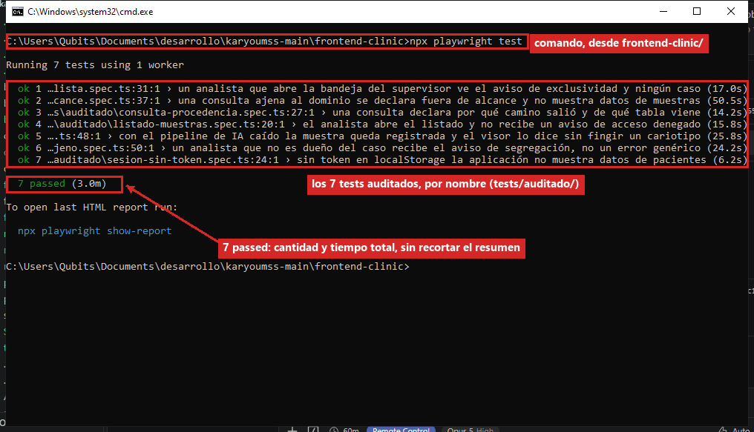
Captura 1 — Terminal: npx playwright test desde frontend-clinic/. Los 7 tests auditados, 7 passed y el tiempo total, sin recortar el resumen.
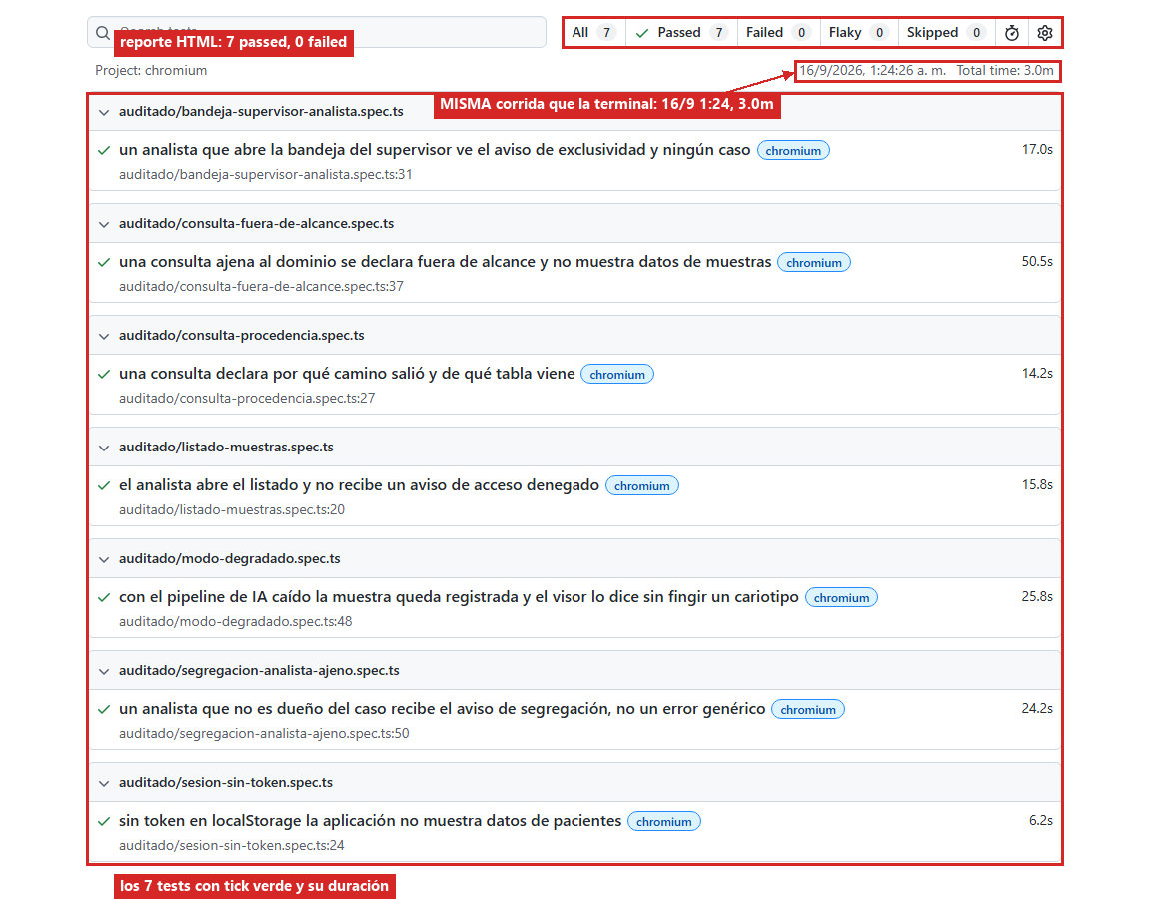
Captura 2 — Reporte HTML de Playwright de esa misma corrida (npx playwright show-report): los 7 tests con su tick y su duración.
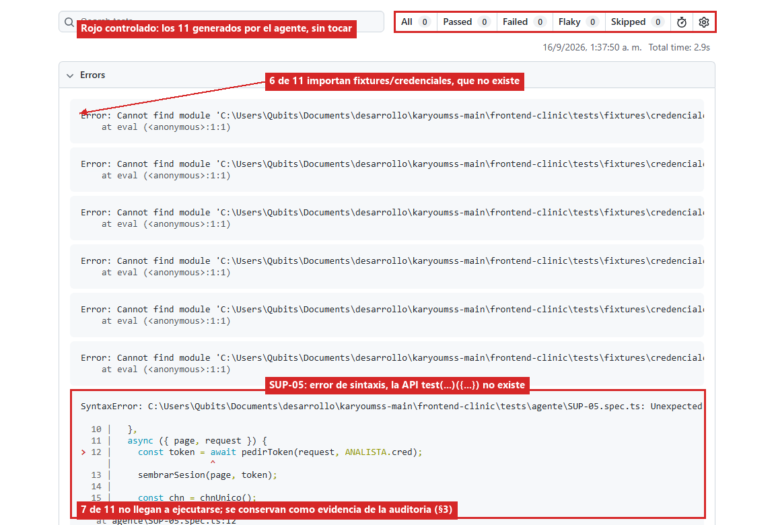
Captura 3 — Rojo controlado: npx playwright test --config playwright.agente.config.ts. Los 11 generados por el agente, sin tocar; 7 de 11 no llegan a ejecutarse (6 importan un módulo que no existe, 1 tiene un error de sintaxis).

